Конспект занятия
« Наблюдение за рыбкой»
Цели:1.Закрепить знания детей о рыбке и условиях её жизни в аквариуме.
(Строение, условия жизни, уход за аквариумом).
2.Уточнить представление о том, что рыбка может жить в нем, как в
естественном водоеме. Учить создавать водную среду для
аквариумных рыбок.
3.Развивать логическое мышление.
4.Развивать интерес ко всему живому, окружающему нас.
5.Воспитывать наблюдательность.
6.Активизация словаря: тело овальной формы, на спине, на животе и
хвосте - плавники ,чешуя , пёрышки , золотистая, блестящая ,туловище,
двигается ,плавает, мотыль, вода, чистая, прозрачная.
Оборудование:1. Аквариум с декоративными рыбками. Опорные кар-
тинки для формирования понятия «рыбы».
Содержание.
Воспитатель: Ребята послушайте загадки ,как вы думаете кто это?
Загадки про рыбок.
1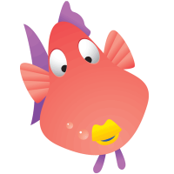
В воде мы живём,
Без воды пропадём.
ОТВЕТ
Рыбка
2.

Перья есть, а не летает.
Ног нет, а не догонишь.
Рыбка
3.

Не хожу и не летаю,
А попробуй догони!
Я бываю золотая,
Ну-ка в сказку загляни!
ОТВЕТ
Рыбка
4.

Блещет в речке чистой
Спинкой серебристой.
ОТВЕТ
Рыба
5.

Есть крылья — не летаю,
Ног нет, а гуляю,
По земле не хожу,
На небо не гляжу,
Звёзд не считаю,
Людей избегаю.
ОТВЕТ
Рыба
6.

У родителей и деток
Вся одежда из монеток.
Ответ
Рыбка.
Воспитатель: Загадки вы отгадали правильно. Мы сегодня будем
наблюдать за нашими рыбками. А где живут наши рыбки? Послушайте
загадки.

Загадки про аквариум

На окошке - пруд.
В нём рыбёшки живут.
У стеклянных берегов
Не бывает рыбаков.
ОТВЕТ
Аквариум
2.

Стеклянный домик на окне
С прозрачною водой,
С камнями и песком на дне
И с рыбкой золотой.
ОТВЕТ
Аквариум
3.

Стоит на комоде стеклянный сосуд.
Улитки и рыбки в сосуде живут.
Но только оттуда ты рыб не лови!
На рыбок красивых ты просто смотри.
ОТВЕТ
Аквариум
4.

Есть у нас стеклянный дом,
Поселились рыбки в нем.
Даже рыбка золотая
В нем живет, забот не зная.
ОТВЕТ
Аквариум.
Воспитатель: Правильно. Давайте более внимательно рассмотрим наших

рыбок. (Дети подходят к аквариуму )
Воспитатель: Как они называются?
Дети: Гуппи ,меченосцы, золотые.
Воспитатель: Посмотрите внимательно на гуппи.Они одинаковые по
размеру и по окраске?
Дети: Нет. Одни гуппи больше ,а другие меньше. Одни яркие ,а другие
серенькие.
Воспитатель: Какие рыбки ярче: те, что больше, или те, что меньше?
Дети: Маленькие яркие, а большие неприметные.
Воспитатель: У каких рыбок длиннее и красивее хвостовой плавник?
Дети: У маленьких гуппи хвостовой плавник большой, длинный, ярко окрашенный. У больших гуппи хвостовой плавник меньше почти не окрашен.
Воспитатель: Среди рыб есть папа и мама, только их называют самочками и самцами. Мелкие гуппи с яркими хвостовыми плавниками- самцы, а большие, серенькие, незаметные- самочки.
Чем покрыто тело рыбки?
Дети: Тело рыбки покрыто чешуйками.
Воспитатель: А чем покрыто тело кошки? Птицы?
Дети: У кошки тело покрыто шерстью, а у птицы перьями.
(Выставлятся картинки 1 и 2)
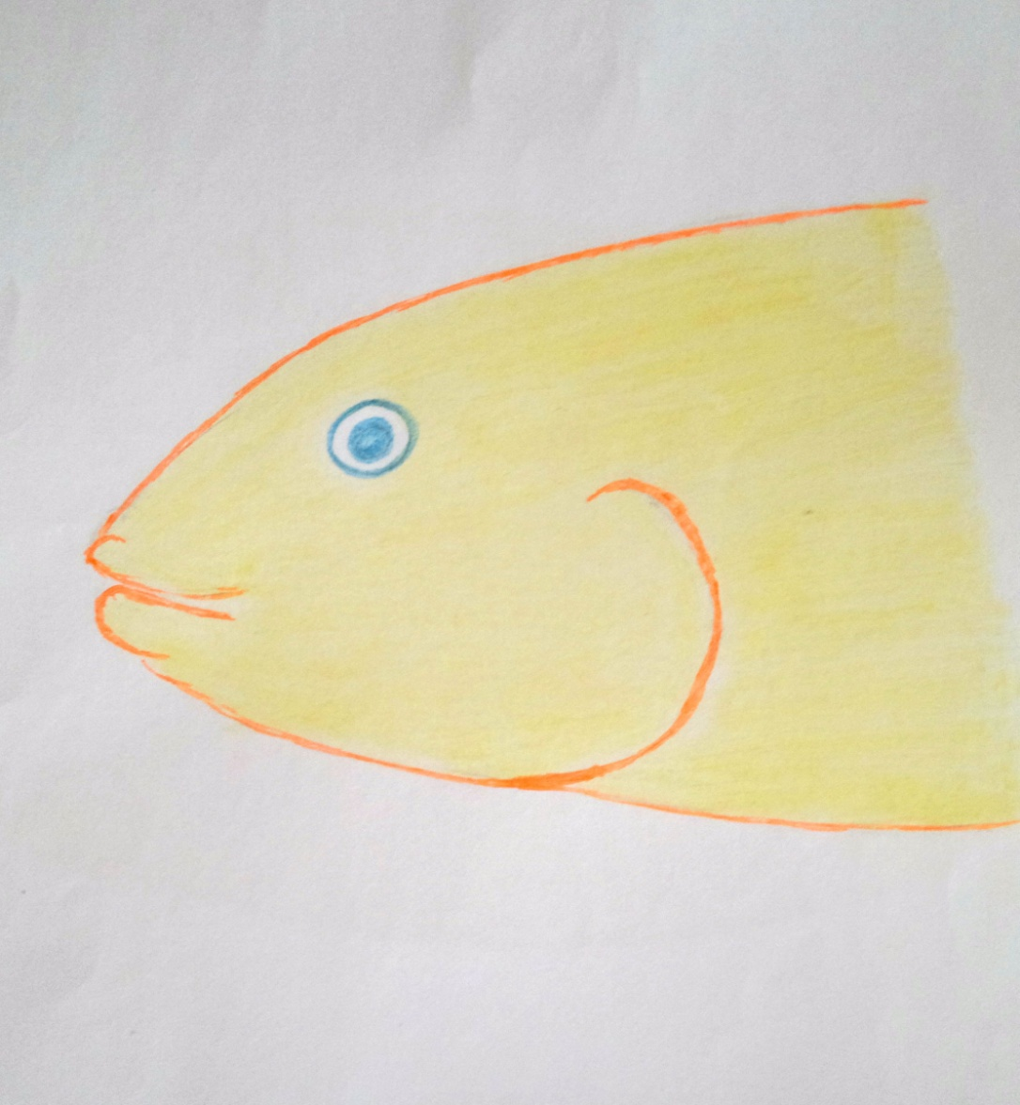

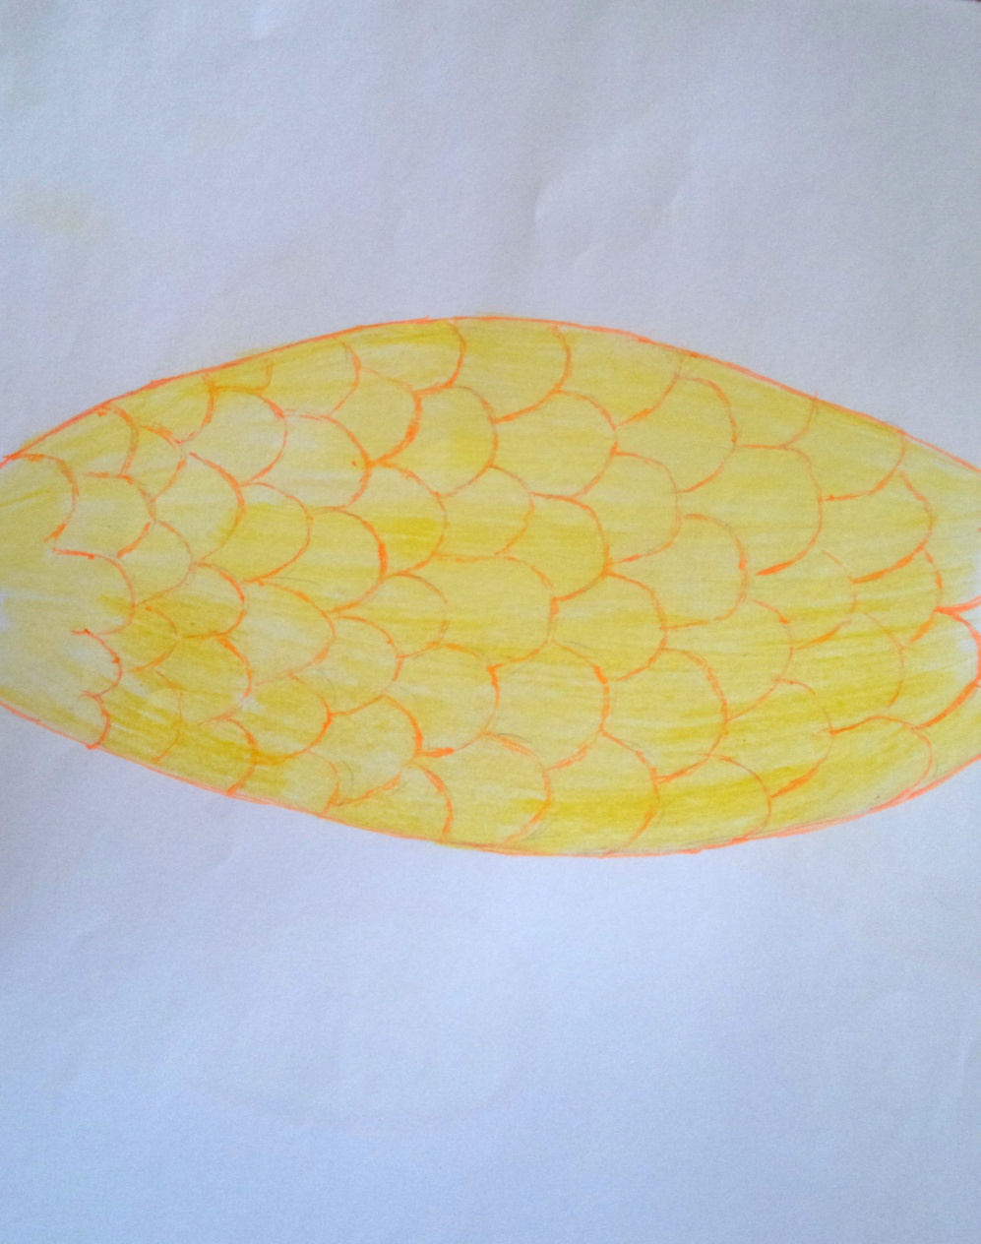

Воспитатель: Как и с помощью чего передвигается рыбка?
Дети: Рыбка плавает. У нее есть плавники, они помогают ей перемещаться в воде.
Воспитатель: Как передвигаются птицы? Кошки?
Дети: Птицы летают, ходят, у них есть крылья и лапки. Кошки ходят, бегают, прыгают, у нее есть лапы.
( Выставляется картинка 3)
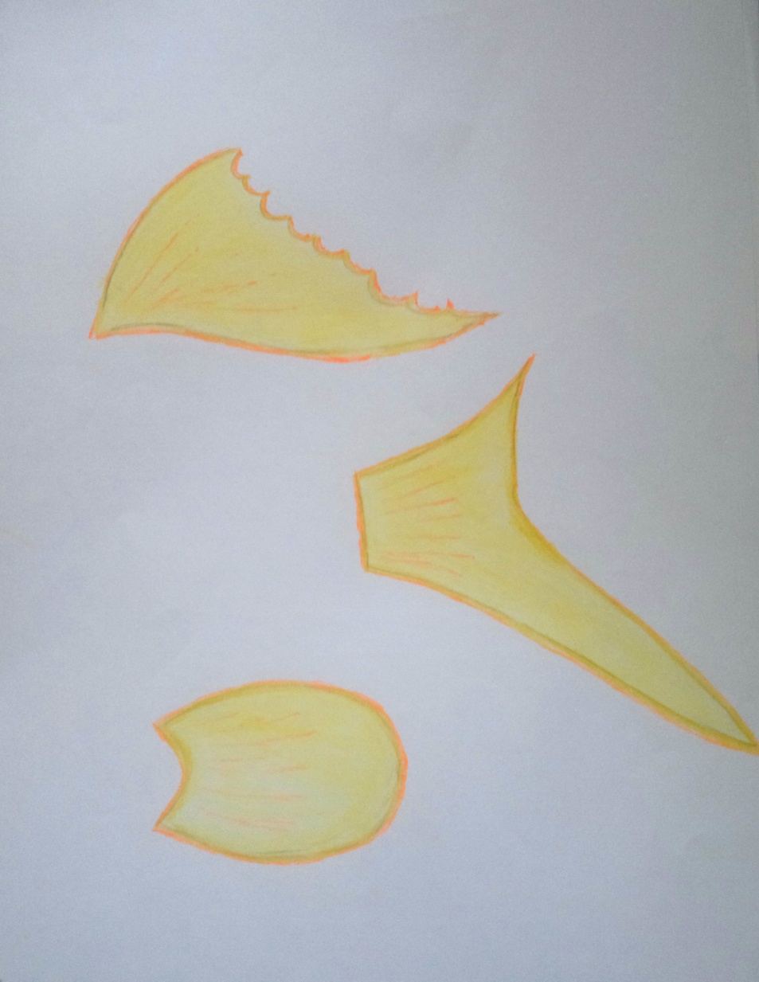
Воспитатель: Где живут рыбы?
Дети: Они живут в воде. У них нет ног или лап, они не могут передвигаться по земле.
(Воставляется картинка 4)
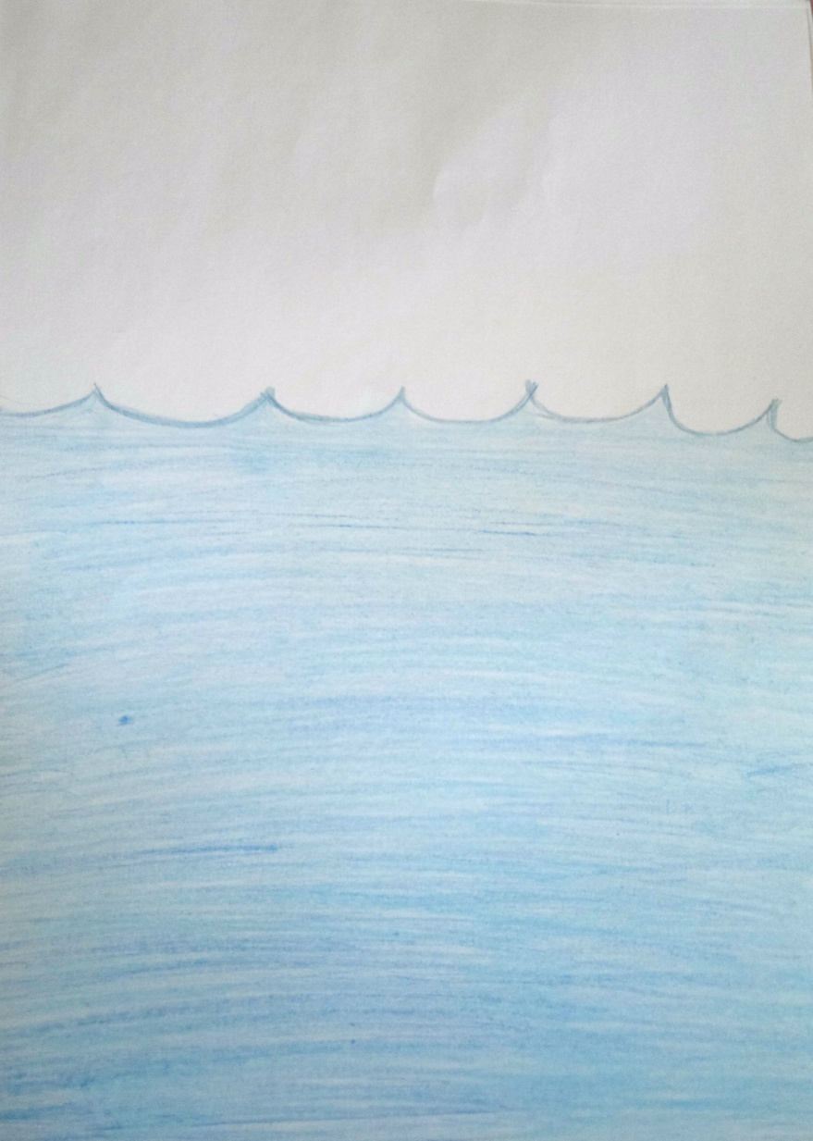

Воспитатель: Рыбки не только плавают в воде, но и дышат с помощью жабр воздухом, растворенным в воде. У них поднимаются и опускаются жаберные крышки.
(Выставляется рисунок 5)
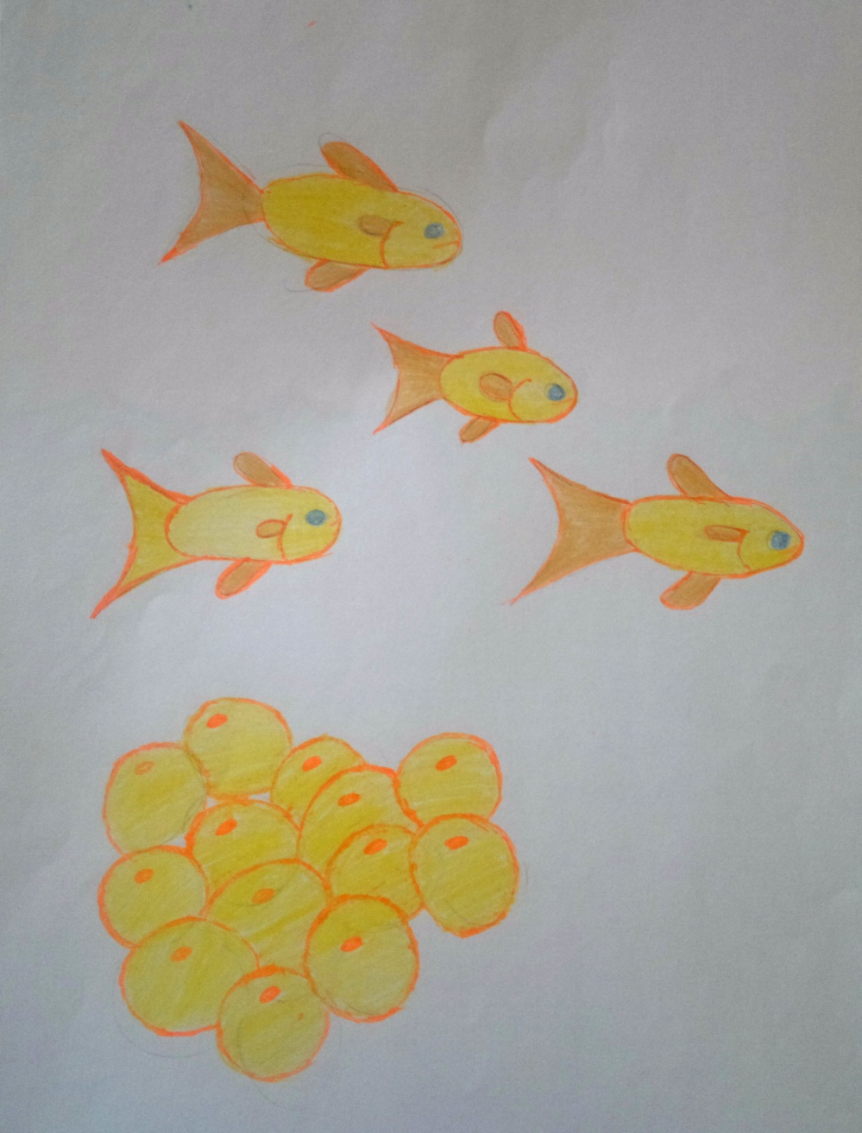
Воспитатель: Рыбка откладывает икринки, а из икринок вылупляются мальки, а из мальков вырастают рыбки.
Воспитатель: А чем питаются рыбки?
Дети: Они едят сухой корм, мотыль- личинки комара.
Воспитатель: Посмотрите на фланелеграф и расскажите все, что вы узнали о рыбках.
- Как себя чувствует рыбка?
- Почему так думаете?
- Что она делает?
- Что помогает рыбке плавать?
- Где находятся плавники?
- Сколько плавников?
- Какой из них самый красивый?
- Как вы думаете, на что он похож?

(Дети составляют рассказ по карточкам)

